LAPORAN TUGAS AKHIR
BAHASA PEMROGRAMAN VISUAL
“D’ADVENTURE”
GAME TEBAK KATA



Disusun Oleh:
Ahmad Bagus Perkasa 110533430531/S1 PTI B 2011
Evania Kurniawati 110533406960/S1 PTI A 2011
Dhinar Mahardika Ardiansyah 110533430583/S1 PTI C 2011
Sulis Setiowati 110533406980/S1 PTI A 2011

UNIVERSITAS NEGERI MALANG
FAKULTAS TEKNIK
JURUSAN TEKNIK ELEKTRO
PRODI S1 PENDIDIKAN TEKNIK INFORMATIKA 2011
MEI 2013

D’ADVENTURE
Game Tebak Kata

- Pendahuluan
Kemajuan Teknologi khususnya pada dunia informatika tentunya membawa dampak yang signifikan pada semua aspek yang terkait. Banyak kemajuan dibidang teknologi dan globalisasi. Penemuan serta inovasi baru bermunculan yang menguntungkan masyarakat pada umunya.
Dampak globalisasi sudah sangat kental sekali dirasakan oleh seluruh stakeholder yang ada. Globalisasi ini selain membawa dampak positif, juga membawa dampak negatif terhadap kehidupan masyarakat. Dampak positif Globalisasi tersebut diantaranya yaitu setiap orang mudah untuk memperoleh informasi dan ilmu pengetahuan, mudah melakukan komunikasi, memacu untuk meningkatkan kualitas diri, dan mudah memenuhi kebutuhan. Sedangkan dampak negatif yang disebabkan oleh globalisasi ini diantaranya menimbulkan perilaku konsumtif.
Tidak hanya itu, dampak globalisasi juga nampak dalam dunia hiburan. Salah satu bentuk hiburan diantaranya adalah game. Game sangat berkembang pesat seiring dengan kemajuan teknologi komputer. Game sangat banyak diminati baik dari kalangan anak-anak, remaja sampai dewasa. Akan tetapi game yang selama ini kita temui kurang bersifat edukatif (mendidik), dan kebanyakan game-game yang telah ada hanya untuk memberikan hiburan semata tanpa adanya feedback positif yang didapat apabila kita memainkan game tersebut.
Permainan adalah sebuah sistem dengan peraturan tertentu yang memberikan permasalahan kepada pemain sehingga dihasilkan nilai (menang atau kalah). Tujuan bermain permainan adalah untuk mendapatkan kesenangan dan untuk pendidikan. Bermain permainan(game) dapat mengasah otak, mengembangkan keterampilan, mempengaruhi psikologis pemain, serta dapat berfungsi sebagai media pembelajaran (fungsi pendidikan).
Tebak kata merupakan satu permainan yang sering dijumpai diacara atau tayangan kuis yang terdapat di televisi. Permainan tebak kata merupakan sebuah permainan yang mengondisikan siswa menggunakan kata benda, kata kerja, kata sifat dan kata keterangan dalam keadaan yang realistis.
D’Adventure merupakan pengembangan game tebak kata yang berbasis edukatif. Sasaran pembuatan game ini adalah anak-anak dalam tahap pertumbuhan dan perkembangan otak karena Dido’s Adventure melatih daya ingat, kemampuan berfikir dan menebak kata dengan benar. Konsep dari game ini adalah melatih daya ingat pengguna dan melatih kecerdasan dan ketepatan dalam menebak suatu kata dengan sebuah clue. Dengan game yang berbasis edukatif dengan konsep nusantara diharapkan dapat memeberika feedback yang positif kepada sasaran.
- Tujuan
Tujuan dari pembuatan game ini adalah :
- Untuk membantu setiap anak-anak untuk berpikir kreatif dan untuk melatih kecerdasan otak mereka dalam memecahan suatu masalah
- Sebagai media hiburan bagi pengguna dengan permainan D’Adventure dengan konsep petualangan
- Untuk memenuhi tugas akhir pemrograman visual S1 pendidikan Teknik Informatika, Fakultas Teknik Universitas Negeri Malang

- Manfaat
Manfaat dari pembuatan game ini adalah :
- Bagi Pembuat Game
- Sebagai sarana dalam penerapan (implementasi) dari ilmu yang telah didapat dalam matakuliah Pemograman Visual
- Bagi Pengguna
- Dapat menjadi sarana untuk peningkatan kekritisan atau kecermatan anak dalam menyelesaikan suatu masalah melalui game yang mendidik
- Dapat menjadi sarana hiburan yang kreatif dan tidak monoton.

- Source Code
- Form Utama
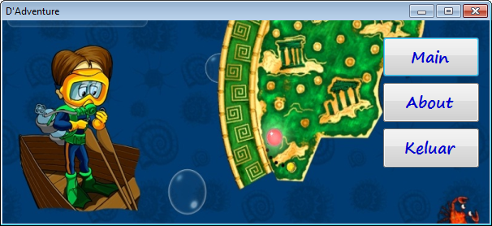
Public Class Start

Private Sub Button1_Click(ByVal sender As System.Object, ByVal e As System.EventArgs) Handles Button1.Click
GameVB.Show()
End Sub

Private Sub Button3_Click(ByVal sender As System.Object, ByVal e As System.EventArgs) Handles Button3.Click
About.Show()
End Sub

Private Sub Button4_Click(ByVal sender As System.Object, ByVal e As System.EventArgs) Handles Button4.Click
Me.Close()
Game.Close()
GameVB.Close()
About.Close()
End Sub

Private Sub Start_Load(ByVal sender As System.Object, ByVal e As System.EventArgs) Handles MyBase.Load
Me.Text = "D'Adventure"
End Sub
End Class

- Form Login
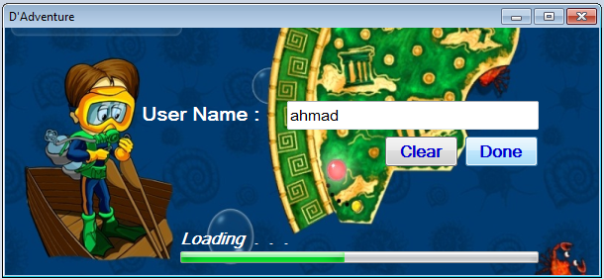
Imports System.Data.OleDb

Public Class GameVB
Public nm As String = ""

Private Sub GameVB_Load(ByVal sender As System.Object, ByVal e As System.EventArgs) Handles MyBase.Load
Me.Text = "D'Adventure"
lblLoading.Hide()
pbLoading.Hide()
End Sub

Private Sub Button2_Click(ByVal sender As System.Object, ByVal e As System.EventArgs) Handles Button2.Click
Dim s As Integer

waktu.Interval = 600

If txtNama.TextLength >= 1 Then
waktu.Enabled = True
waktu.Start()
lblLoading.Show()
pbLoading.Show()
For s = 1 To 100
pbLoading.Value = s
pbLoading.Maximum = 100
Next
End If

nm = txtNama.Text

End Sub

Private Sub Timer1_Tick(ByVal sender As System.Object, ByVal e As System.EventArgs) Handles waktu.Tick
waktu.Stop()
waktu.Enabled = False
waktu.Dispose()
Me.Hide()
pbLoading.Value = 0
txtNama.Clear()
Game.Show()
End Sub

Private Sub Button1_Click(ByVal sender As System.Object, ByVal e As System.EventArgs) Handles Button1.Click
txtNama.Clear()
End Sub

End Class

- Form Game
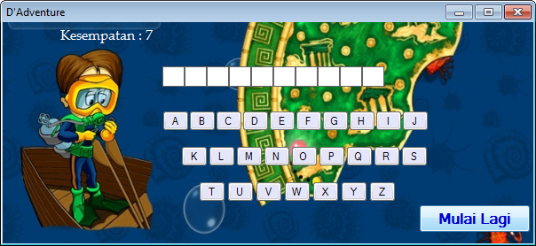
Imports System.Data.OleDb

Public Class Game

Dim LB() As Label
Dim BT(25) As Button 'membuat tombol A-Z
Dim Data As New System.Collections.Specialized.StringCollection
Dim DataSekarang As String
Dim Kesempatan As Integer
Dim nilai As Integer = 0

Sub MasukkanData() 'menulis data pulau
Dim i As Integer = FreeFile()
FileOpen(i, Application.StartupPath & "\Pulau.txt", OpenMode.Output)
PrintLine(i, "Sumatera" & vbCrLf & "Jawa" & vbCrLf & "Madura" & vbCrLf & "Bali" & vbCrLf & "Kalimantan")
PrintLine(i, "Sulawesi" & vbCrLf & "Bangka" & vbCrLf & "Riau" & vbCrLf & "Maluku" & vbCrLf & "Seribu")
FileClose(i)
End Sub

Sub RefreshData()
Dim i As Integer, ar() As String

If IO.File.Exists(Application.StartupPath & "\Pulau.txt") = False Then MasukkanData()

ulang:
i = FreeFile()
FileOpen(i, Application.StartupPath & "\Pulau.txt", OpenMode.Input)
ar = Split(InputString(i, LOF(i)), vbCrLf)
FileClose(i)

Data.Clear()
For i = 0 To UBound(ar)
If Trim(ar(i)) <> "" Then Data.Add(Trim(ar(i)))
Next

If Data.Count = 0 Then
MasukkanData()
GoTo ulang
End If
End Sub

Sub MulaiBaru()
Dim i As Integer

If IsNothing(LB) = False Then
For i = 0 To UBound(LB)
LB(i).Dispose()
Next
End If
Randomize()
DataSekarang = Data(Rnd() * (Data.Count - 1)) 'mengacak data yg muncul

ReDim LB(Len(DataSekarang) - 1) 'mengatur ulang jumlah huruf

For i = 0 To UBound(LB) 'membuat label
LB(i) = New Label
LB(i).TextAlign = ContentAlignment.MiddleCenter
LB(i).BorderStyle = BorderStyle.FixedSingle
LB(i).Width = 25
LB(i).Top = 50

If i = 0 Then
LB(i).Left = 180
Else
LB(i).Left = LB(i - 1).Left + 25
End If

If Mid(DataSekarang, i + 1, 1) = " " Then 'spasi
LB(i).Text = " "
LB(i).BackColor = Color.FromArgb(200, 200, 200)
Else
LB(i).BackColor = Color.White
End If

Me.Controls.Add(LB(i))
Next

For i = 0 To 25 'meng enable semua button
BT(i).Enabled = True
Next

Kesempatan = 7 'jml kesempatan
lblKesempatan.Text = "Kesempatan : " & Kesempatan
End Sub

Function Jawaban() As String
Dim i As Integer, s As String
For i = 0 To UBound(LB)
s &= LB(i).Text
Next
Jawaban = s
End Function

Sub BT_Click(ByVal sender As System.Object, ByVal e As System.EventArgs)
SendKeys.Send(CType(sender.Text, String))
End Sub

Private Sub Game_KeyPress(ByVal sender As Object, ByVal e As System.Windows.Forms.KeyPressEventArgs) Handles Me.KeyPress
Dim i As Integer

i = Asc(UCase(e.KeyChar)) - Asc("A")

If i >= 0 And i <= 25 Then
If BT(i).Enabled = False Then Exit Sub 'keluar dr prosedur jk tombol sdh pernah ditekan

BT(i).Enabled = False
End If

If (InStr(UCase(DataSekarang), UCase(e.KeyChar)) <> 0) Then 'jika benar ada di data

For i = 0 To Len(DataSekarang) - 1
If Mid(UCase(DataSekarang), i + 1, 1) = UCase(e.KeyChar) Then LB(i).Text = UCase(e.KeyChar)
Next

If UCase(DataSekarang) = UCase(Jawaban) Then 'jika sudah komplit
MsgBox("Anda Benar" & vbCrLf & UCase(DataSekarang), vbInformation)
nilai += 10
MulaiBaru()
End If

Else 'jika salah
Kesempatan -= 1 'mengurangi kesempatan
lblKesempatan.Text = "Kesempatan : " & Kesempatan
'lblKesempatan.Text = "Kesempatan Anda sebanyak : " & Kesempatan

If Kesempatan = 0 Then 'jika kesempatan habis
MsgBox("Kesempatan Habis" & vbCrLf & "Kata yang benar adalah " & UCase(DataSekarang) & vbCrLf & " Nilai Anda " & nilai)
End If

End If
End Sub

Private Sub Game_Load(ByVal sender As System.Object, ByVal e As System.EventArgs) Handles MyBase.Load
Dim i As Integer

Me.Text = "D'Adventure"
For i = 0 To 25 'proses pembuatan tombol A-Z
BT(i) = New Button
BT(i).Text = Chr(Asc("A") + i)
BT(i).Top = 100
BT(i).Width = 30

If i = 0 Then
BT(i).Left = 180
Else
BT(i).Left = BT(i - 1).Left + 30
If i >= 10 Then
BT(i).Top += 40
If i = 10 Then
BT(i).Left = 200
End If
BT(i).Left += 1
If i >= 19 Then
BT(i).Top += 40
If i = 19 Then
BT(i).Left = 220
End If
BT(i).Left += 1
End If
End If
End If

AddHandler BT(i).Click, AddressOf BT_Click 'menambahakan event click

Me.Controls.Add(BT(i))
Next

RefreshData()
MulaiBaru()
End Sub

Private Sub Game_Load_1(ByVal sender As System.Object, ByVal e As System.EventArgs) Handles MyBase.Load

End Sub

Private Sub Button1_Click(ByVal sender As System.Object, ByVal e As System.EventArgs) Handles Button1.Click
MulaiBaru()
Me.Hide()
Start.Show()
End Sub
End Class

- Aturan Permainan
D'Adventure adalah permainan tebak kata yang dimainkan oleh seorang pemain (single user). D'Adventure menggunakan teori permainan The Goal of The Game. The Goal of The Game adalah permainan berbasis strategi untuk mendapatkan kemenangan, pemain fokus pada kemenangan. Permainan D'Adventure bertema “Nusantara” ini memuat soal-soal yang berfokus pada nama pulau-pulau dan kepulauan di Indonesia.

Adapun aturan permainan Dido’s Adventure ini adalah sebagai berikut :
- Permainan game tebak kata ini memiliki konsep berbasis nusanntara atau nama pulau di Indonesia
- Setelah masuk ke dalam tampilan utama, maka akan ada beberapa pilihan. Kemudian klik menu play untuk bermain.
- Setelah diarahkan ke permainan,user diharuskan untuk login username yang nantinya akan masuk ke database terkait dengan skor yang diperoleh sebagai informasi.
- Setelah memasukkan username, maka user siap untuk bermain game tebak kata.
- Dalam game ini terdapat kesempatan sebanyak tujuh kali dalam sekali permainan dan tidak terdapat clue untuk menjawab sehingga diperlukan focus dan teliti. Clue yang diberikan hanya nama nama pulau di Indonesia.
- Ketika di klik mulai baru program akan merandom permainan dan pengguna dapat menebaknya sampai kesempatan habis.
- Ketika game over program akan menginformasikan score yang telah diperoleh user.
- Setelah game over, pengguna akan diarahkan ke menu home dan ada konfirmasi ingin bermain lagi atau tidak
- Printscreen Jalannya Game D’Adventure
Tampilan utama dari game tebak kata D’Adventure
Form utama dari game D’Adventure. Terdapat tiga menu yang tersedia yaitu main yang nantinya akan masuk form play, about yang nantinya akan masuk pada form dibawah ini. Dan yang terakhir adalah exit.
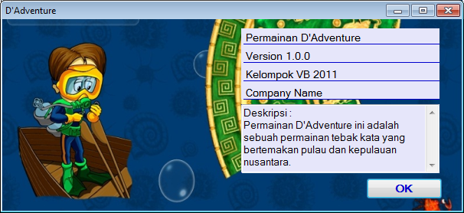
Sebelum bermain, pemain harus melakukan login. Cara bermain permainan ini yaitu : Akan muncul beberapa label yang kosong sesuai dengan jumlah huruf yang harus ditebbak pemain. Pemain kemudian memasukkan jawaban dengan meng-klik satu-persatu tombol abjad atau mengetik pada keyboard hingga jawaban tertebak. Jika pemain meng-klik tombol yang salah maka kesempatan menjawab pemain akan berkurang. Pada permainan ini pemain diberi 7 kali kesempatan untuk menebak jawaban pada setiap pertanyaan. Jika kesempatan habis dan jawaban belum tertebak, maka permainan selesai dan akan keluar nilai dari pemain. Jika tertebak artinya pemain memenangkan permainan dan muncul pertanyaan berikutnya. Setiap pertanyaan bernilai 10 poin dan akan terus bertambah selama pemain menebak dengan benar.

